1. **Introductie DevOps**

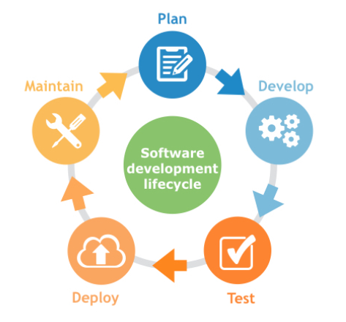

**Flow van een applicatie**

* Vanaf het plannen tot live
* Dev: ontwikkelen van nieuwe feature
* Dev: unit testen nieuwe code schrijven
* Dev: installeren dependencies
* Ops: runnen in testomgeving
* QA: Functionele testen & Integratietesten, e2e
* Ops: Deploy naar productieomgeving
* Feedback: bugs issues, logs, nieuwe features?

**Reflectie**

* Goede communicatie tussen Dev & Ops?
* Automatisatie van applicatie flow?
* Is er single point of truth?
* 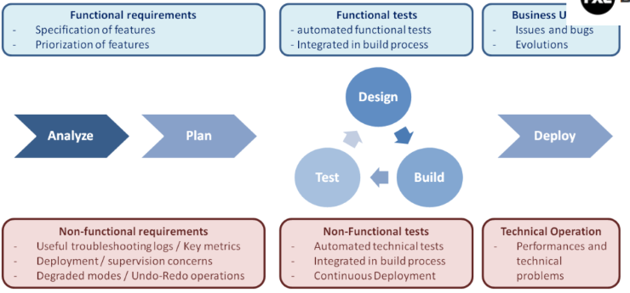Central beheer van code/configuratie

1. **Agile, DevOps & the 3 ways**

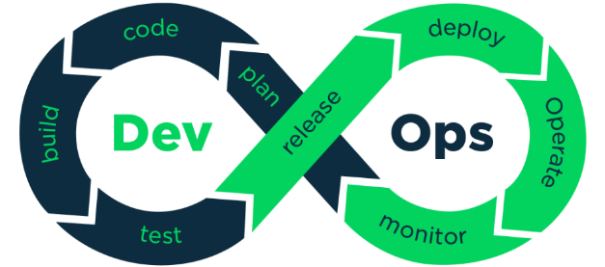**Dev + Ops**

* Application performance | Application availability
* End user analytics | Application Performance
* Quality code | End user complaints
* Code level errors | Performance analytics

**The 3 Ways**

**First Way: Create a delivery system**

* Waterfall (van boven naar beneden)
* Agile (van boven naar beneden in loops)
* DevOps (van links naar rechts naar links, altijd in beweging)

Flow verhogen:

* Kleine stapjes, meer releases
* Minder WiP
* Makkelijker om fouten te vinden en op te lossen
* Maakt werk zichtbaarder

Pipeline maken

Identificeer de onderdelen die zorgen dat het business idee omgezet wordt in een realiteit, en maak er een pipeline van.

Sleutelwoorden: Versiebeheer, automatisch gebouwd, automatisch getest, productie-waardige omgeving

**Second Way: Amplify Feedback Loops**

* Waterfall (enkel op het einde)
* Agile (enkel op het einde van de sprint)
* DevOps (continue te monitoren & testen)

Continuous Integration

* Comprehensive and reliable set of automated tests that validate deployable state
* Culture that stops entire production line when validation tests fail = no technical debt

**Third Way: Learn & Experiment Continuously**

* Enable safety
* Improvement of daily work
* Local discoveries to global improvements
* Inject Resilience

Differences DevOps with Agile

|  |  |
| --- | --- |
| **DevOps** | **Agile** |
| Technical practice to achieve e2e solution | More about processes like scrum methodology and sprints |
| Ops as deployment is small part of ops, other being config management, etc. | Link between Design Thinking and DevOps |
| Aligns Ops with stability, scripting deployment and standardizing app builds | Aligns development with business priorities, focus on speeding up development process |

1. **Source Control**

**Why Source Control?**

* Single source of truth
* Samenwerken als team aan dezelfde code
* Feedback over nieuwe releases van de code
* Pushing code to a remote, central location

Waar:

* Software Code
* Infrastructure as Code
* Tekstdocumenten
* Git, SVN, TFS

Branching Strategie

* Strategie voor het samenwerken met versiebeheer, verschillende varianten
* Aftakkingen van de main branch tijdens het ontwikkelen
* Duidelijke Flow doorheen het ontwikkelproces

Pull requests

* Signaal geven dat code klaar is voor merge
* Evaluatie van code
* Communicatie tussen developers
* Inhoud PR: comments, omschrijving, tags, checkboxes, testomschrijvingen

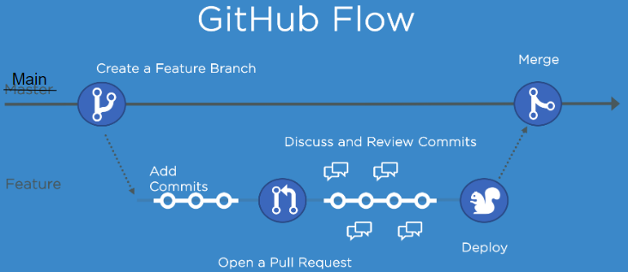

1. **Pipelines**

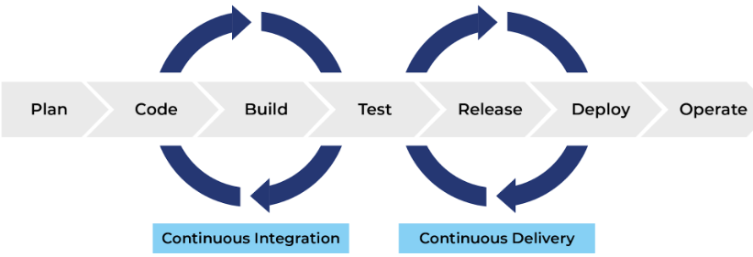What: Ensures that all code checked in to version control is automatically built and tested in a production-like environment.

Developers changes are validated by creating a build and running automated tests against the build.

**Continuous Integration**

Code binnenhalen

* Vanuit source control

Installing dependencies

* Afhankelijk van programmeertaal/ omgeving (nmp install, composer install)

Building software

* Automatiseren van het compileren & builden applicatie
* Afhankelijk van programmeertaal (jar, exe, …)

Test

* Automatische testen m.b.t. code: Code quality, Linting, Unittesten
* Geen QA omgeving nodig

Archiving Artifacts

* Beheer van paketten:
* Centraal? Verschillende versies/build?
* 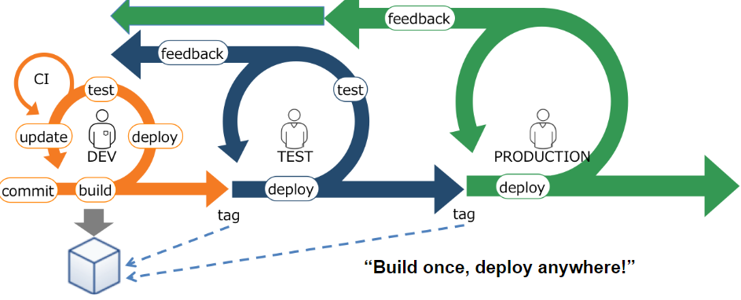Build once, deploy anywhere

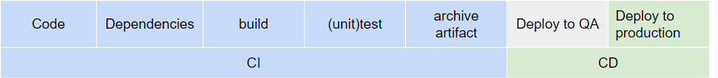

**Continuous Delivery**

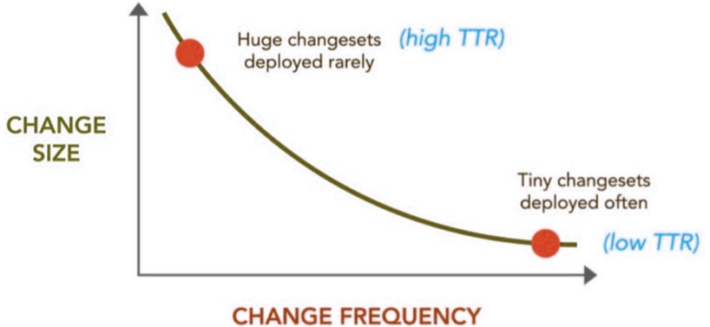A CD pipeline is an automated expression of your process for getting software from version control right through to users and customers

**Deploying Software**

Wat is er nodig?

* Gecompileerde code
* Omgeving specifieke parameters
* Dependencies

Automatiseren van de deploy

* Vertrekken vanuit de artifact vanuit de CI pipeline
* Centrale repository?
* Omgeving in orde maken: dependencies, secrets, credentials

Structuur ligt niet vast

* Elk bedrijf/omgeving heeft zijn eigen accenten

**Hoe?**

* Pipeline tooling bv. Jenkins

1. 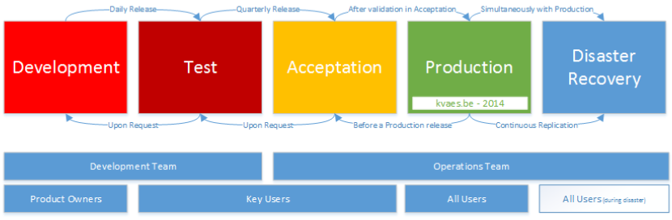**DTAP**

**Configuration Management**

* IP Adressen
* API endpoints
* Credentials
* (test) data
* Voorlopig manueel
* Semi-geautomatiseerd

**SSH & sshagent plugin in Jenkins**

* SSH-authenticatie naar verschillende servers
* Private & public keys (keygen)
* Sshagent plugin voor jenkins
* Gebruik van keys bij ssh commando’s als authenticatie
* Integratie met credential manager

**Application Release Automation**

ARA Tools = Hype Enterprise tooling terminologie

Application release automation benefits:

* Streamlining processes
* Reducing timelines and decreasing manual tasks
* Increasing departmental agility and flexibility
* Improving productivity and collaboration while controlling risk

Build once, deploy anywhere

Applicatie dependencies

Oplossing voor elke deploy omgeving

Voordelen van applicatie in docker te bouwen

* Runs anywhere
* Dependencies included
* Promotes immutable infrastructure

**Mutable & Immutable infrastructuur**

Mutable

* Continually updated & patched to meet ongoing needs of purpose it serves
* Builds a unique history of changes with each update
* Result: Each service becomes slightly different, leading to configuration drift and bugs

Immutable

* Using Infrastructure as Code to deploy machine images created by Docker
* Reduces likelihood of configuration drift
* Automated testing is more effective as an immutable image that passes your tests in test environment is likely to behave exact same way in production
* Mutable: team needs to be aware of infrastructure history, immutable is better for stateless applications
* Approach depends on use case, one is not better than the other

Dockerfiles moet dus NIET:

* Fixed versie nummers bevatten
* Ervan uitgaan dat het toegang heeft tot bepaalde tools
* Zomaar dingen naar het internet wegschrijven

1. **Integrated Testing**

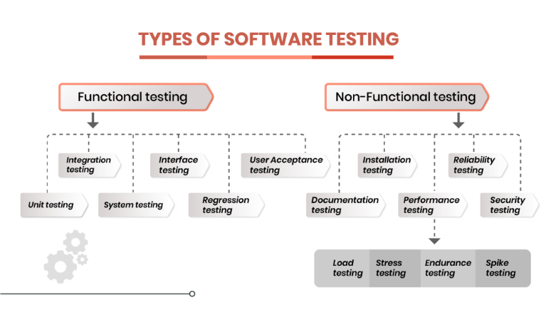**Soorten testen**

Unit testing

* Testen van software componenten los van groter geheel
* Kwaliteitscontrole op code-niveau
* Bewijs dat code doet wat die zou moeten doen

Integratie testen

* Integraties met andere software
* Meestal via API’s
* Suites zijn uitbreidbaar met test scripts
* Diepere controle op gemaakte requests/responses
* Pass/fail net zoals bij andere testen

Postman test collection

* Bundeling van requests op urls met headers/content/body
* Automatische inventarisatie van de response
* Mogelijk om de volledige suite in een keer te runnen
* Eenvoudige import/export features
* Testen op response code + body
* Testen op inhoud response

**Functionele E2E testen**

* Testen van UI
* Applicatie moet functioneel zijn
* Applicatie wordt getest als sub geheel, niet meer als losse code-componenten
* Selenium IDE: Lightweight add-on om E2E testen te schrijven (.side files)
* Bundeling van testen = test suite

**Continuous quality in een pipeline**

* Testen runnen vanuit een pipeline
* CLI omgevingen
* Integratie met externe systemen (API’s?)
* Functionele testen
* Selenium CLI

**Non-functional testen**

* Performance testing tools
* Front-end testing web apps: Lighthouse, Webpagetest

1. **Monitoring & Reporting**

**Metrics**

* Meetpunten, dingen zoals:
* Temperatuur van SDD’s
* CPU percentage
* Netwerksnelheden
* IO van een HDD
* Prigramma logging
* Netwerk logging

**Logging**

* Var/log/syslog
* Var/log/kern
* Windows: Event viewer
* *nix: Cockpit, webmin

**Log aggregatie**

* ELK stack
* Graylog/Nagios Log server
* Splunk

**Monitoring History**

Simple Network Monitoring Protocol (SNMB)

Management Information Base file (MiB)

**Monitoring History**

Volgende generatie ging ook iets met de monitoring data doen: Alerting Tools zoals:

* PRTG
* Nagios
* Check_mk

Monitoring Tools

* Pingdom
* Freshping
* Uptimerobot

**Doel van Logging:**

* Generating real-time feedback
* Applicaties updaten brengen extra uitdagingen met zich mee
* Downtime tijdens update
* Bugs
* Rollback is niet eenvoudig
* Alles of niets
* Naast klassieke monitoring van servers, services, logs, monitoren in functie van deployments
* Low Risk Releases

**Lower risk releases**

* Classic deploys
* Pros: Simple, Fast, Cheap
* Cons: Risk, outages, slow rollback, unemployment
* Rolling deploys
* Pros: Simple, cheap, relatively easy to rollback, less risk than basic deployment
* Cons: App/DB needs to support both new and old artifacts, manual checks could take long time
* Blue/Green deploys
* Pros: Simple, Fast, Less Risk, Rapid Rollback
* Cons: Complex and expensive, coverage may not identify all anomalies
* Canary deploys
* Pros: deploy in small phases, test in production with real users, cheaper than blue/green and safe RB
* 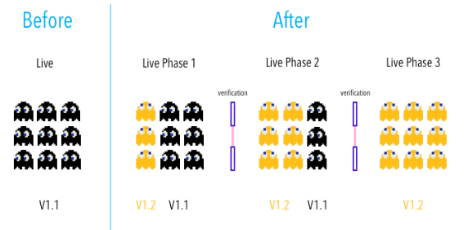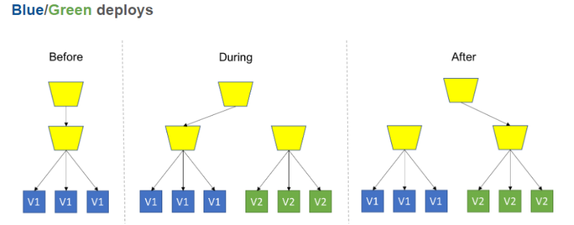Cons: Scripting canary deployments can be complex, Required monitoring for testing in production
* A/B Testing
* Pros: Fast, easy, cheap way to test features
* Cons: Experimenting can break app/service, Scripting A/B Tests can be complex